Manual Restaurant

หากยังไม่มี Account ใช้งานให้ทำการสมัครก่อน

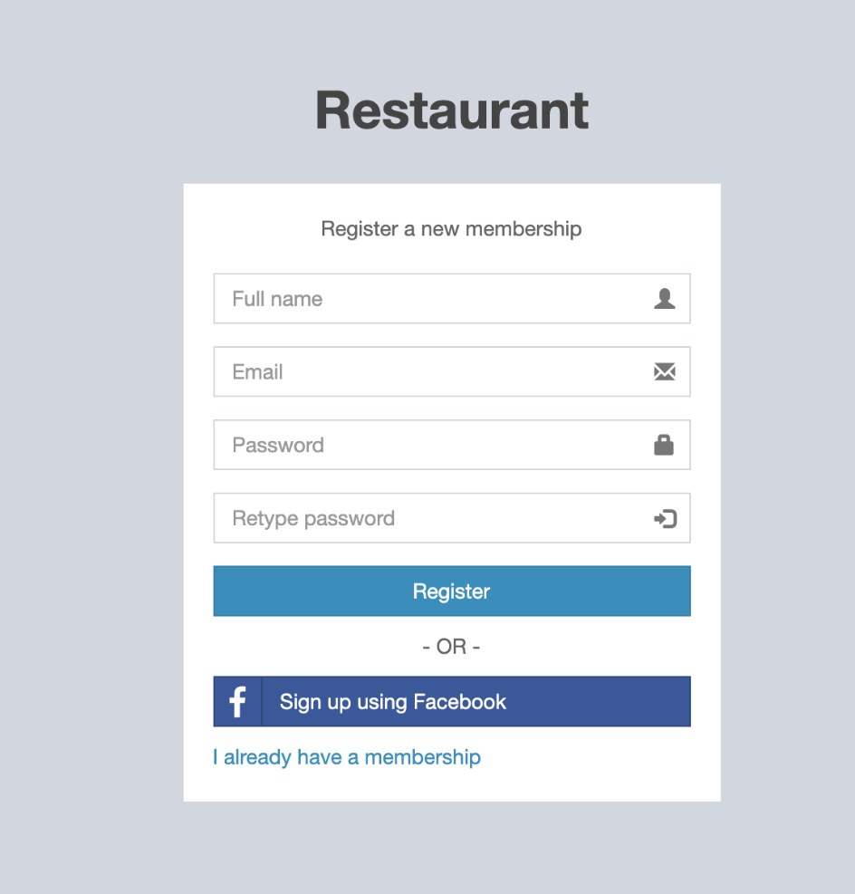

รูปที่ 1

เมื่อทำการสมัครแล้วให้เข้าใช้งานโดยไปที่หน้า Login

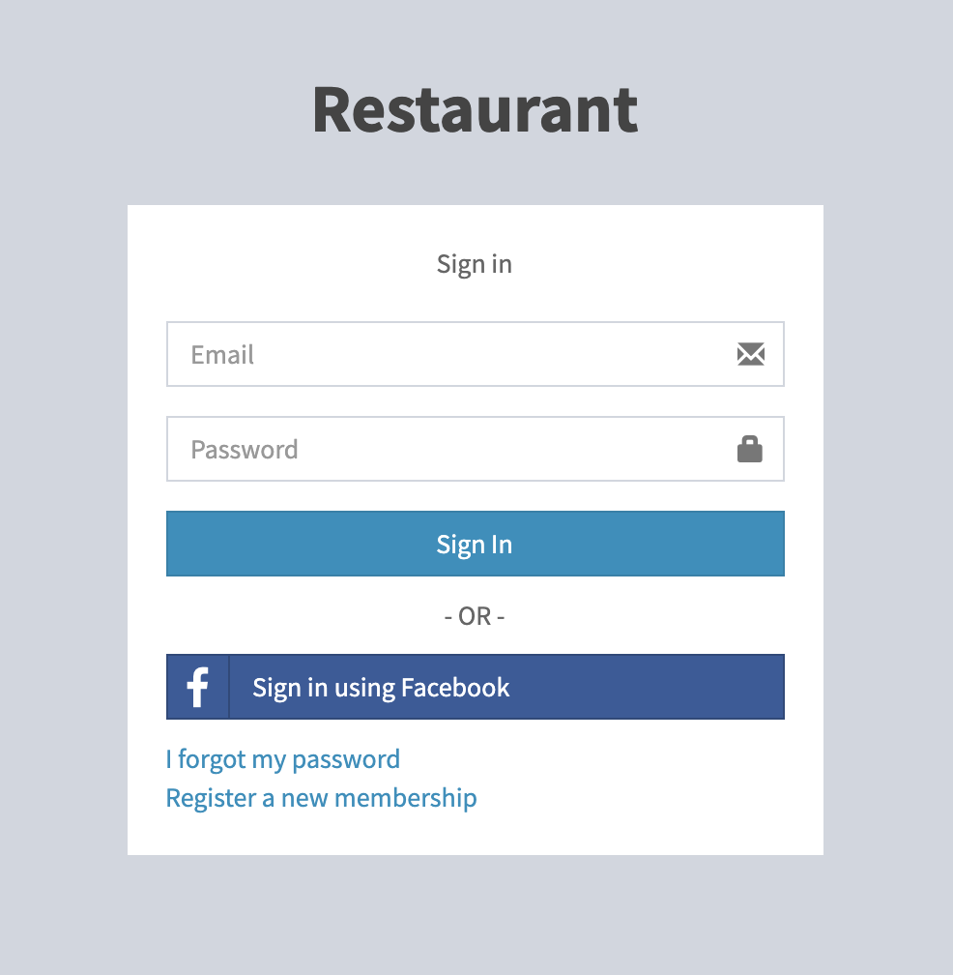

รูปที่ 2

เมื่อ Log in สำเร็จจะเข้ามาที่หน้า Dashboard cashier

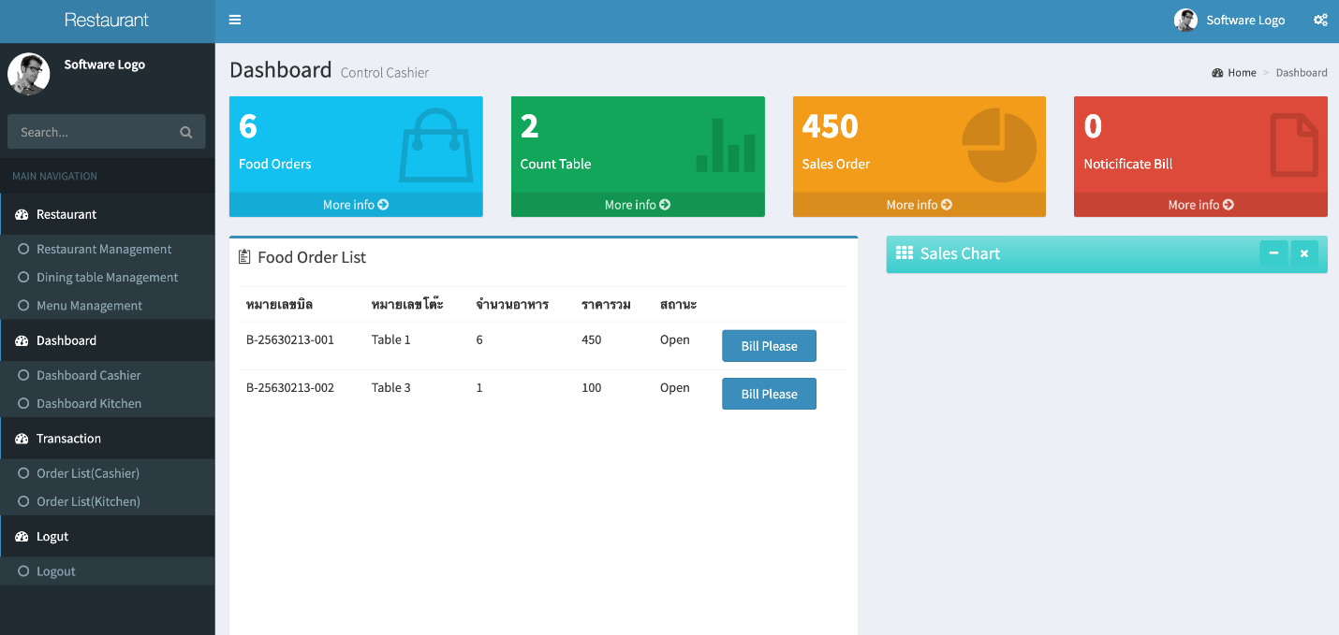

รูปที่ 3

สามารถจัดการร้านตามเมนูดังนี้

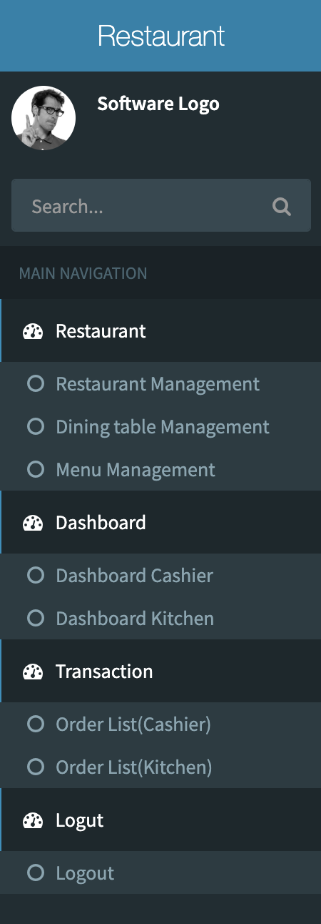

รูปที่ 4

Restaurant Management

จะเป็นการ Setup ข้อมูลเบื้องต้นของร้าน

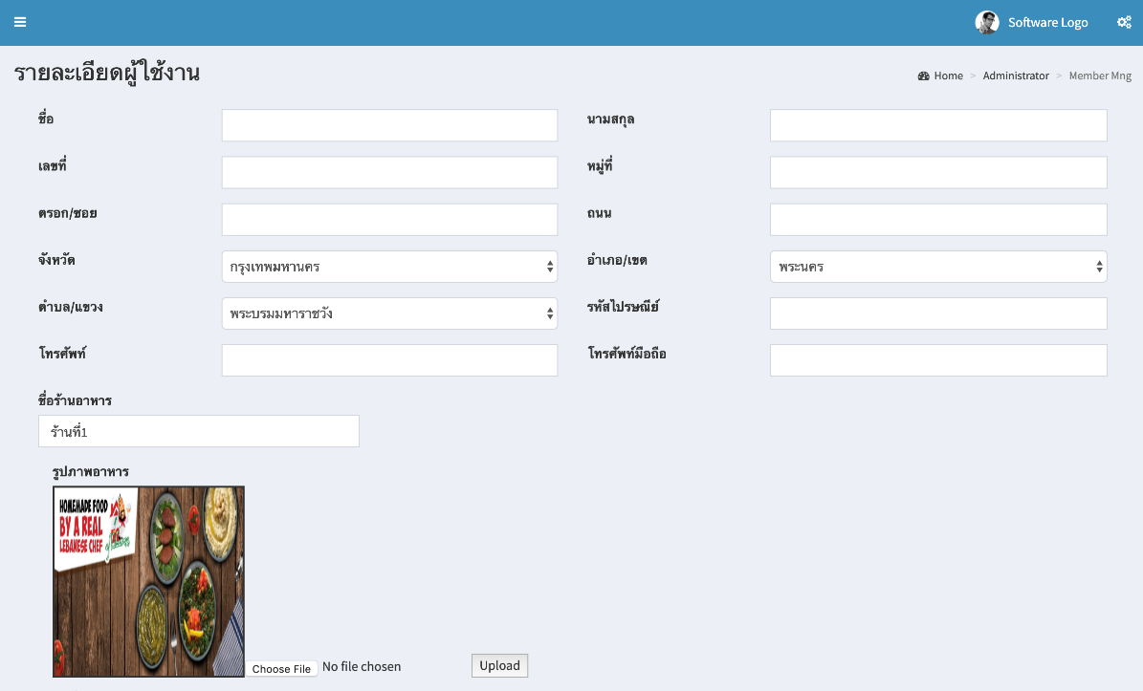

รูปที่ 5

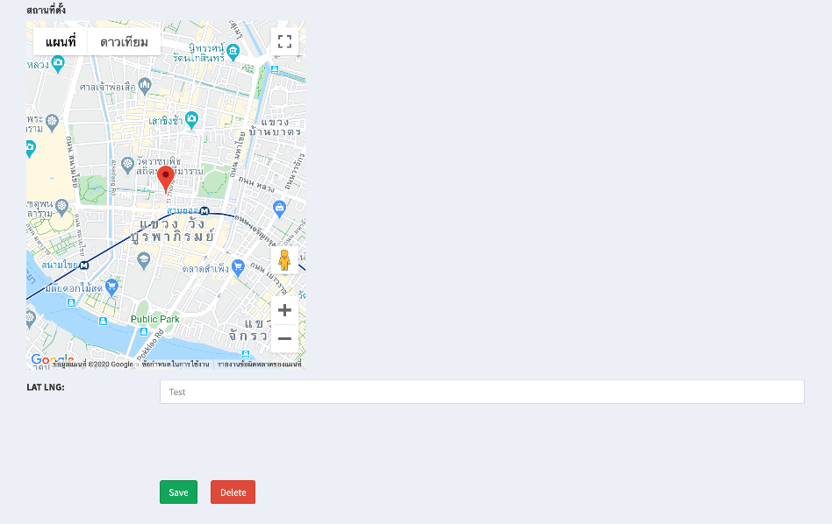

รูปที่ 6

**Dining Table Management**

จะเป็นการ Setup โต๊ะอาหารดังรูปที่ 7 และ 8

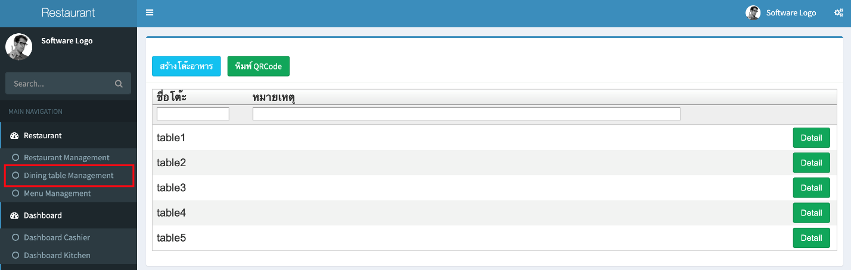

รูปที่ 7

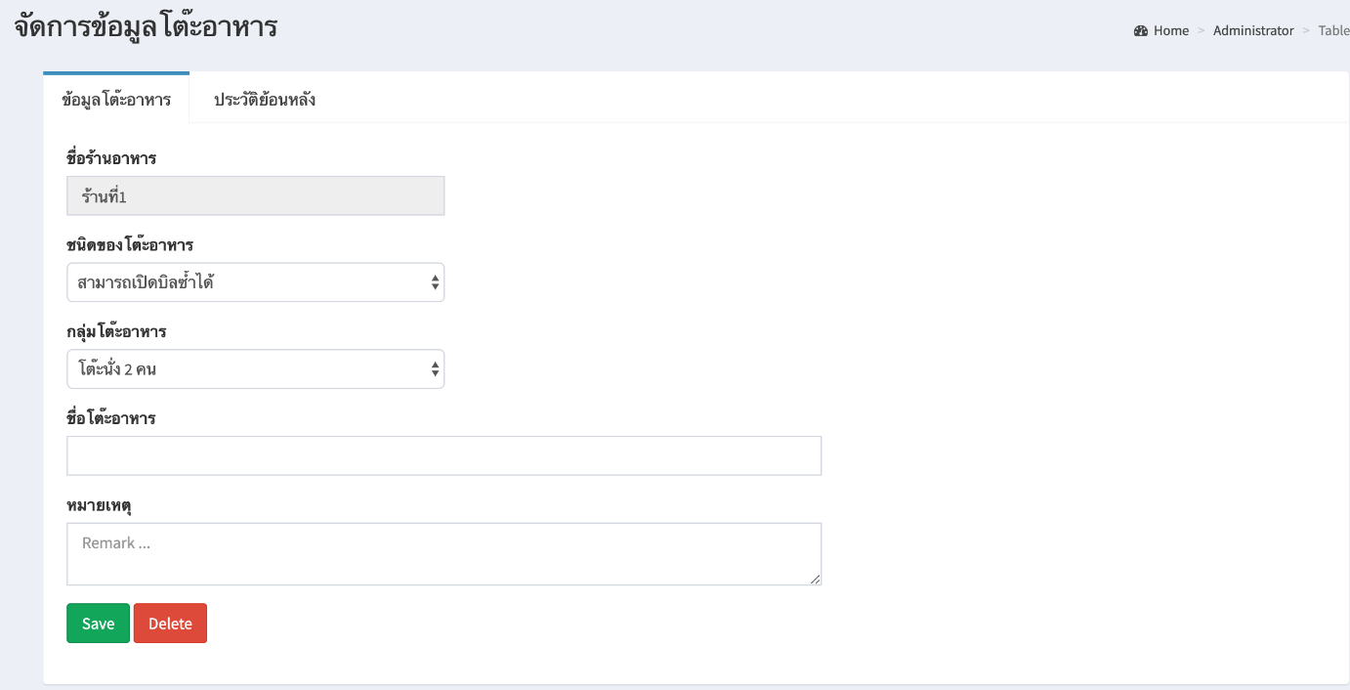

รูปที่ 8

**Menu Management**

จะเป็นการจัดการเมนูอาหาร สามารถเพิ่มรูปอาหาร จัดเข้าหมวดหมู่ และตั้งราคาขายได้ ดังรูปที่ 9 และ 10

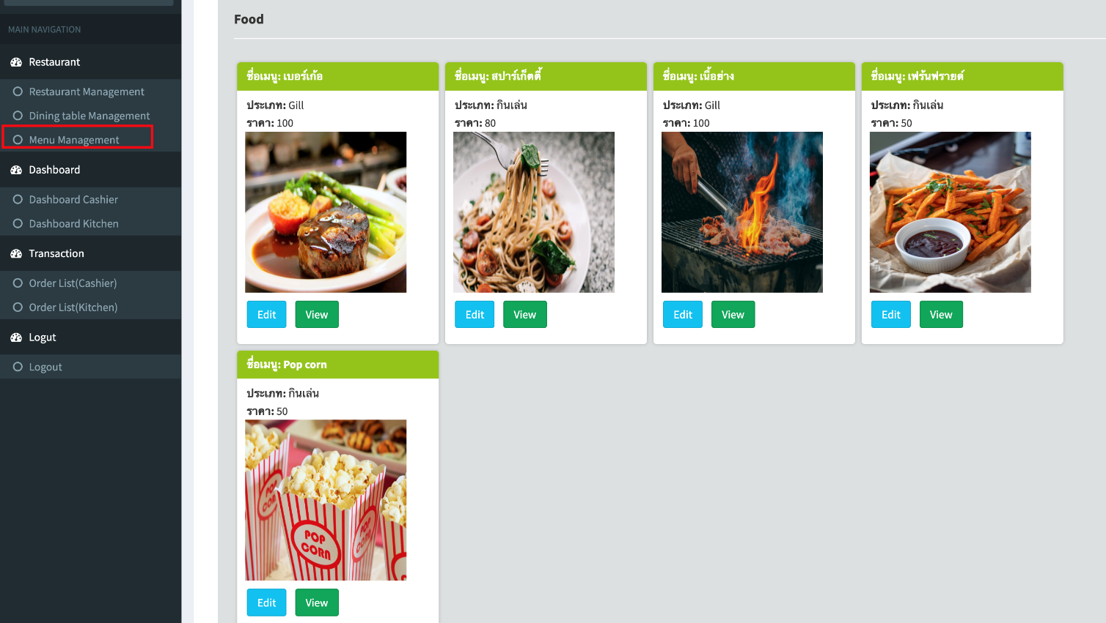

รูปที่ 9

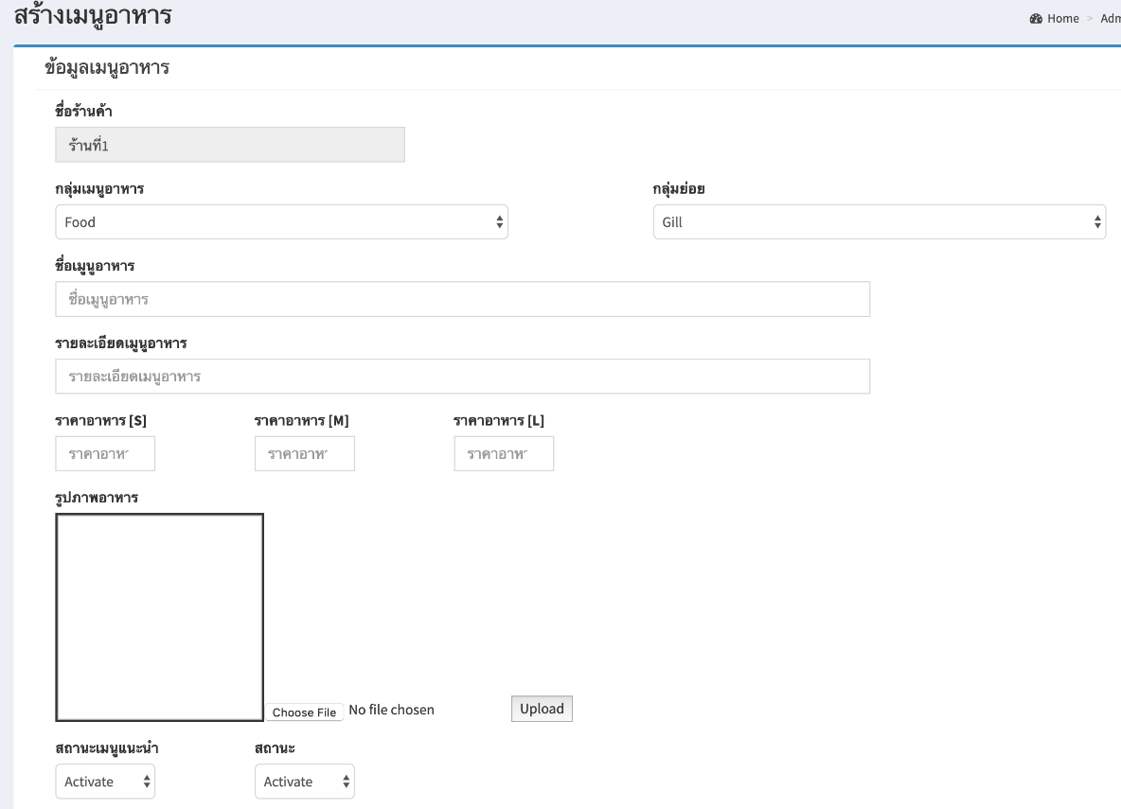

รูปที่ 10

**Dashboard Cashier**

จะเป็นหน้าที่แสดงรายการอาหารที่ลูกค้าแต่ละโต๊ะสั่ง ดังรูป 11 เมื่อกดปุ่ม Bill Please จะแสดงรายการอาหารที่สั่งของโต๊ะนั้นๆ และกดปุ่ม Submit payment เมื่อลูกค้าสั่งเก็บเงิน ดังรูป 12

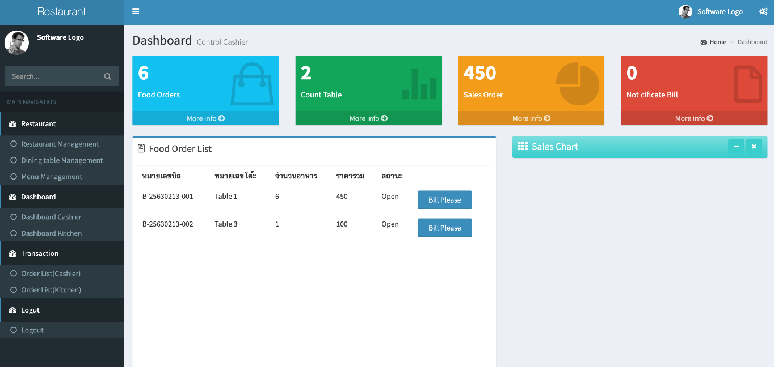

รูปที่ 11

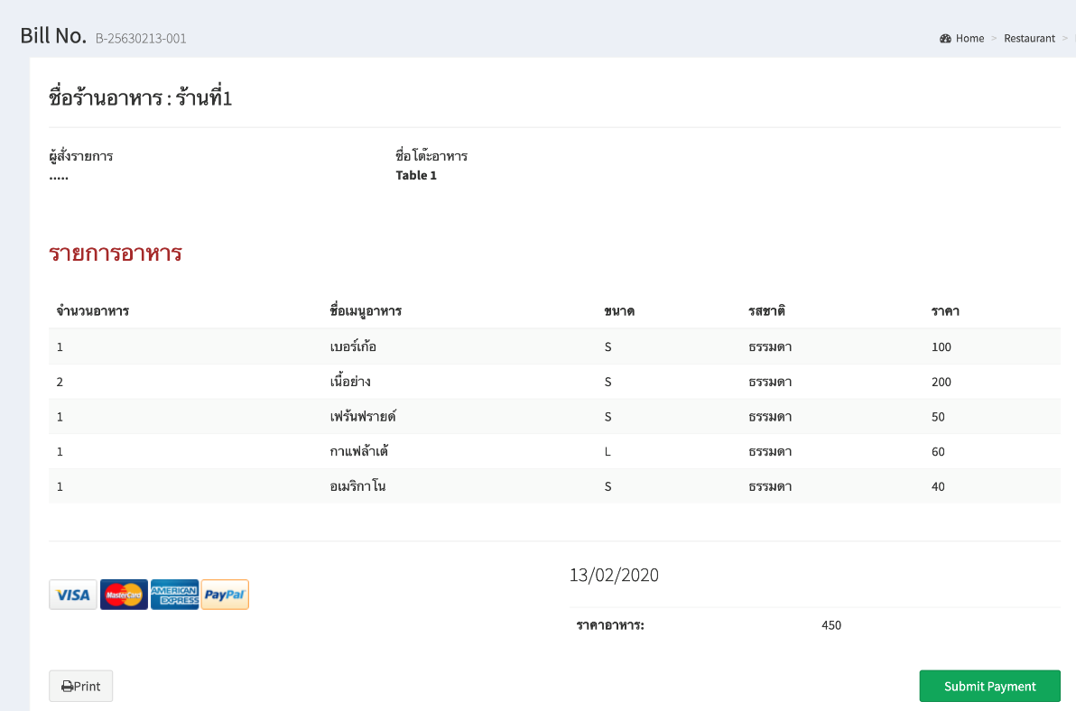

รูปที่ 12

**Order List Cashier**

จะแสดงรายการอาหารที่ลูกค้าสั่ง

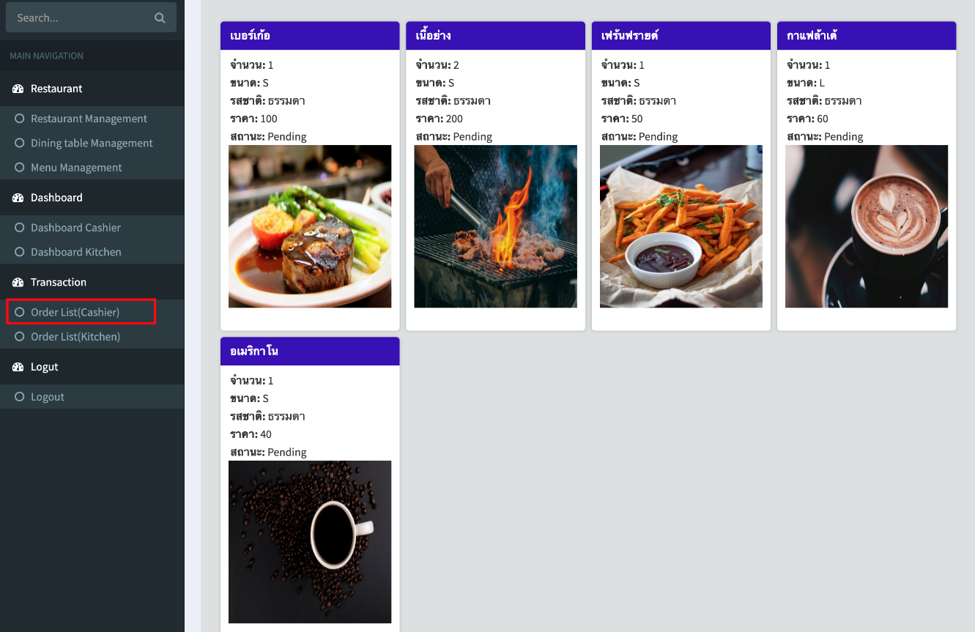

รูปที่ 13

**Order List Kitchen**

จะแสดงรายการอาหารที่ลูกค้าสั่งโดยเรียงลำดับตามคิวที่สั่ง เมื่อทำเสร็จให้กดปุ่ม เสร็จ

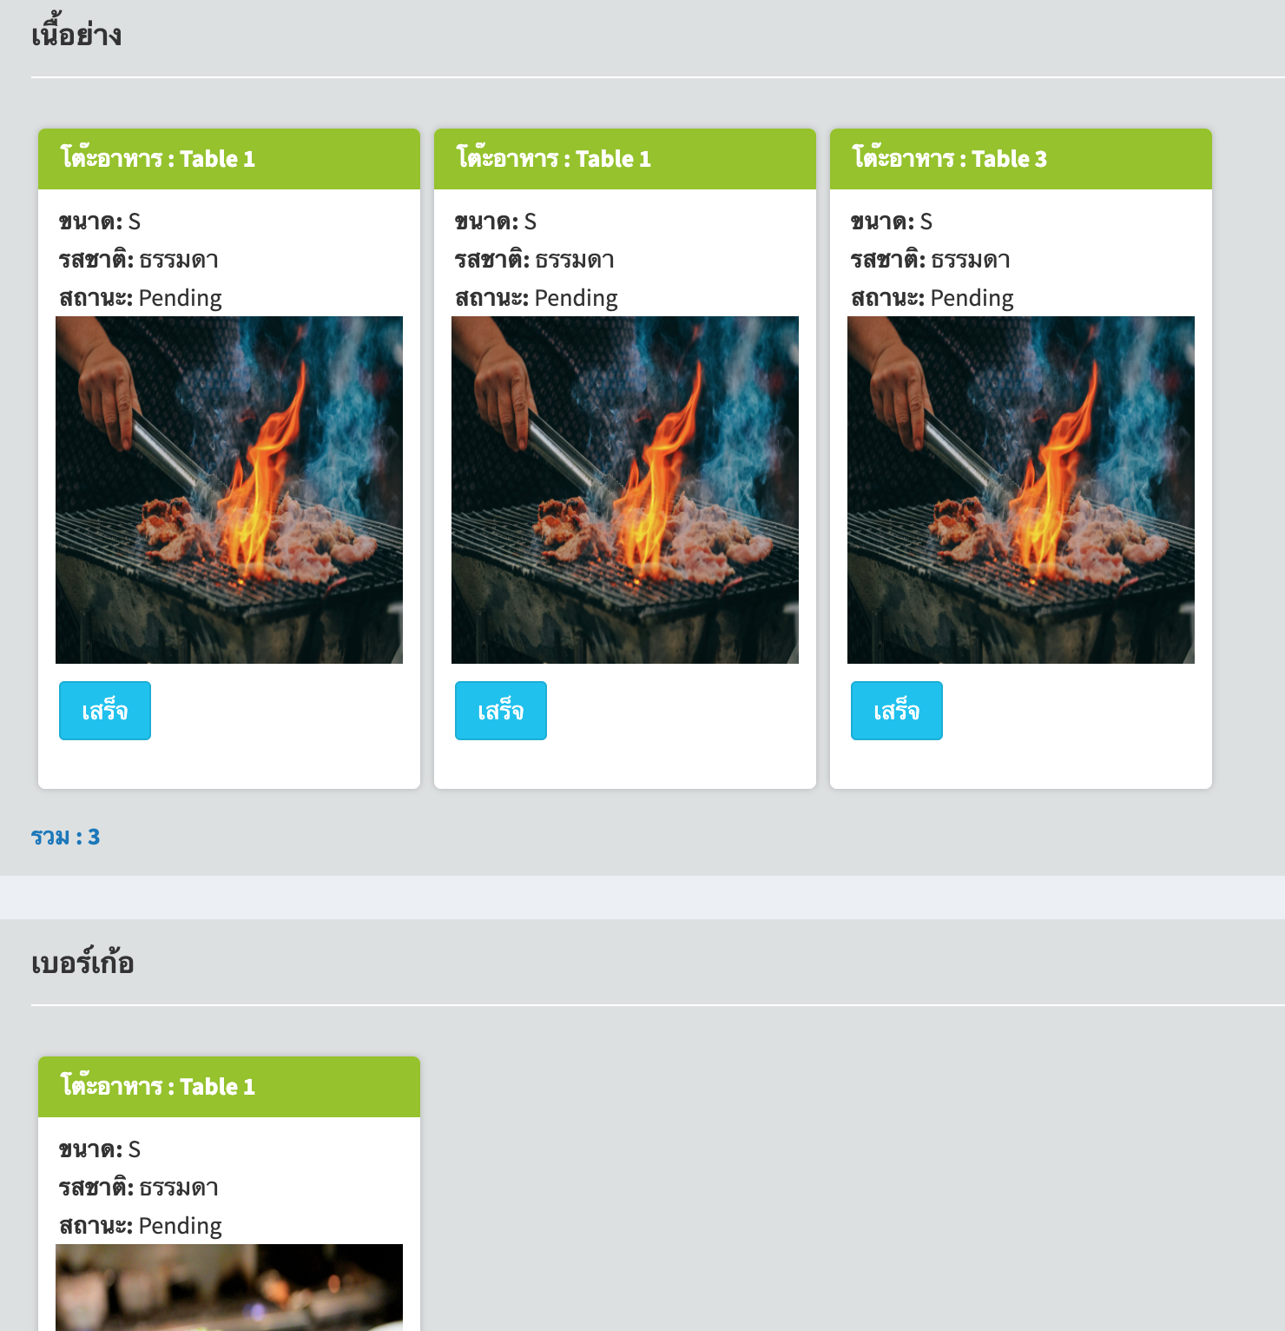

รูปที่ 14